|  |
| --- |
| Утверждаю |
| Директор МКОУ  «Тогохская средняя общеобразовательная школа» . _________________ А.М. Ибрагимгаджиев.. |



**МКОУ «Тогохская СОШ» Шамильского района Республики Дагестан**

**Тогох-2018**

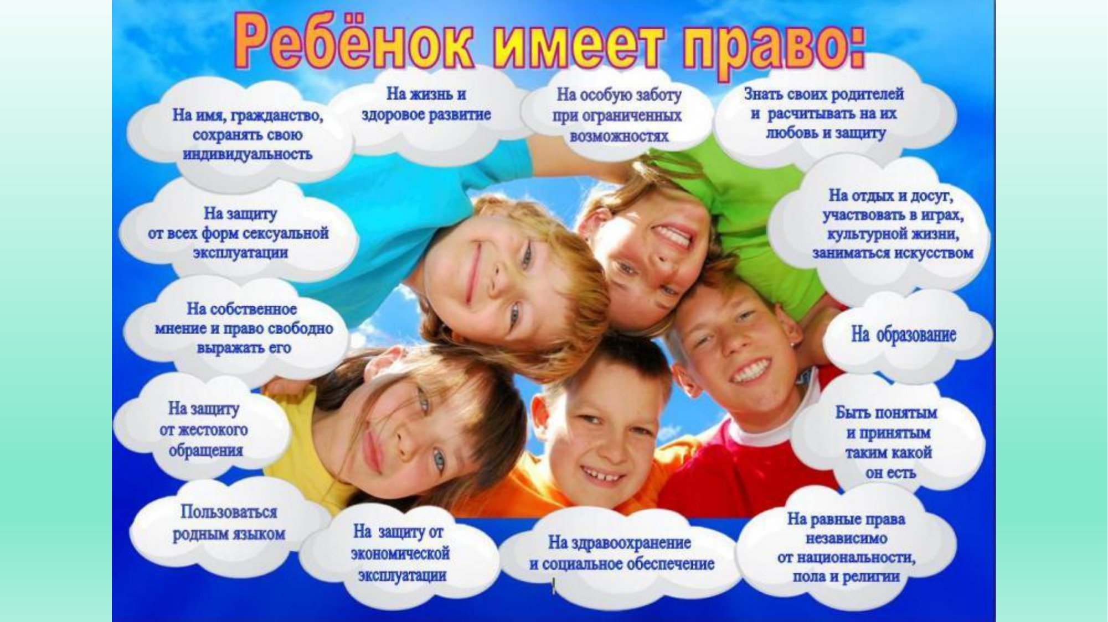

**Дорожная карта по обеспечению права ребенка на образование в 2018 году**

|  |  |  |  |  |
| --- | --- | --- | --- | --- |
|  | **Мероприятия** | **Сроки** | **Ответственные** | |
| 3 | Мониторинг информации о количестве несовершеннолетних, не посещающих или систематически пропускающих учебные занятия в управление образования на 1 число каждого месяца учебного года | Ежемесячно | Тогохская СОШ | 1.Зам ВР  2.Пед.организатор  3.Кл.руков. |
| 4 | Обеспечение максимального охвата детей образовательными программами дополнительного образования | В течение года | Тогохская СОШ | 1.Зам.УВР |
| 5 | Разработка мер поддержки и контроля по каждому обучающемуся и его семье, находящимся в группе риска | В течение года | Тогохская СОШ | 1.Соц.педагог |
| 6 | Проведение мероприятий для родителей по профилактике семейного неблагополучия и предупреждению асоциального поведения учащихся (в том числе «родительский всеобуч») | В течение года | Тогохская СОШ | 1.Соц.педагог |
| 8. | Выявление несовершеннолетних, находящихся в социально опасном положении, а также не посещающих или систематически пропускающих по неуважительным причинам занятия в образовательных учреждениях, принятие мер по их воспитанию и получению ими основного общего образования | В течение года | Тогохская СОШ | 1.Зам.УВР  2.Соц.педагог |
| 9 | Организация постоянного мониторинга посещаемости детьми группы риска спортивных секций, творческих коллективов, факультативов. | В течение года | Тогохская СОШ | 1.Зам.ВР  2.Уч.физ.культуры |
| 10 | Оказание психологической и консультативной помощи в работе с семьей;  а также к детям, находящимся в трудной жизненной ситуации | постоянно | Тогохская СОШ | 1.Соц.педагог |
| 12 | Осуществление мер по профилактике самовольных уходов детей и подростков из семей и детских государственных учреждений | постоянно | Тогохская СОШ | 1.Директор |
| 13 | Организация совместной деятельности педагогов, родителей, работников ОВД и представителей духовенства, имамов сельских мечетей, по недопущению уходов учащихся из школы, раннего замужества и т.д. | постоянно | Тогохская СОШ | 1.Директор  2.педагог орг.  3.Кл.руков. |
| 14 | Организация и проведение месячника по охвату детей обучением и благотворительной акции «Забота» | Апрель  2017 г. | Тогохская СОШ | 1.Зам.ВР  2.Орг.педагог  3.Соц.педагог |
| 15 | Организация и проведение месячника по охвату обучением и благотворительной акции «Помоги собраться в школу» | Август  2017 г. | Тогохская СОШ |  |